**Tugas Algoritma Struktur Data - Array, Pointer, dan Fungsi**

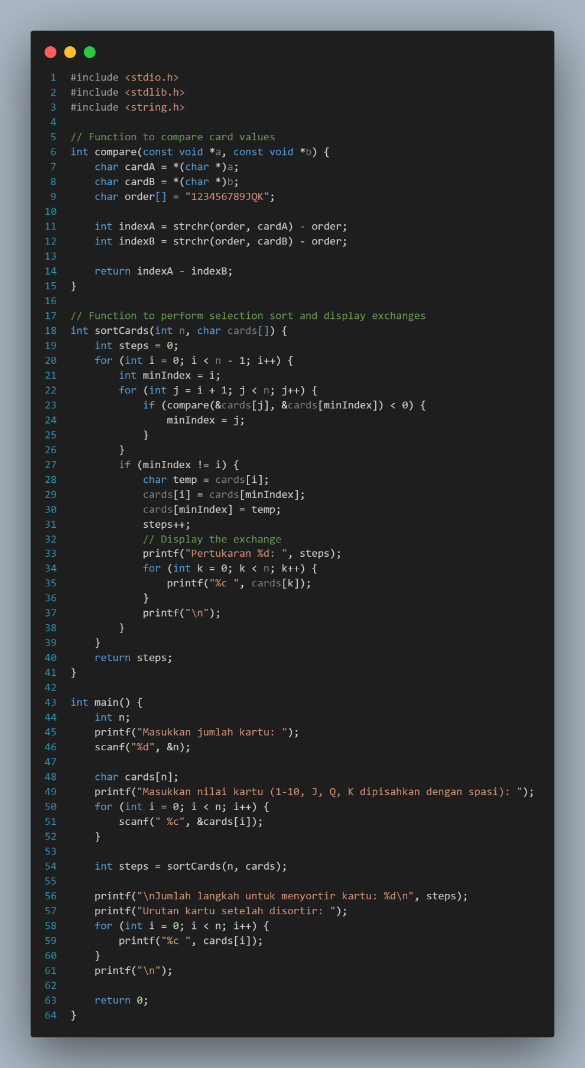

Gambar 1 code poker

**Penjelasan Kode :**

1. *compare(const void *a, const void *b): Fungsi ini digunakan sebagai pembanding dalam pengurutan kartu. Fungsi ini mengambil dua pointer void (a dan b), kemudian mengonversinya menjadi karakter dan membandingkan urutan kartu berdasarkan nilai numeriknya yang telah ditentukan sebelumnya dalam string order. Fungsi strchr digunakan untuk mencari indeks karakter dalam string order.*
2. *sortCards(int n, char cards[]): Fungsi ini melakukan pengurutan kartu menggunakan algoritma selection sort. Pertama, fungsi ini mengiterasi melalui setiap kartu dalam array cards, mencari kartu terkecil dalam sisa kartu yang belum diurutkan, dan menukar posisi kartu tersebut dengan kartu pada indeks pertama dari sisa kartu yang belum diurutkan. Fungsi juga mencetak setiap pertukaran kartu dan menghitung jumlah langkah yang diperlukan untuk menyortir kartu.*
3. *main(): Fungsi utama dari program ini. Pertama, program meminta pengguna untuk memasukkan jumlah kartu yang akan diurutkan. Kemudian, program menerima input nilai kartu dari pengguna dan menyimpannya dalam array cards. Selanjutnya, program memanggil fungsi sortCards untuk melakukan pengurutan kartu dan mencetak jumlah langkah yang diperlukan beserta urutan kartu setelah disortir.*

**Output Program Poker :**

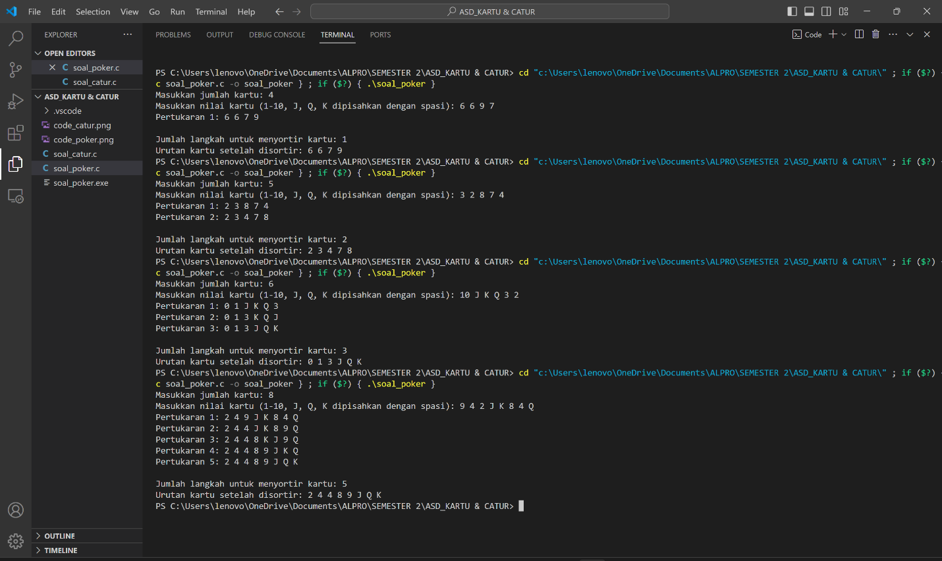

Gambar 2 output poker

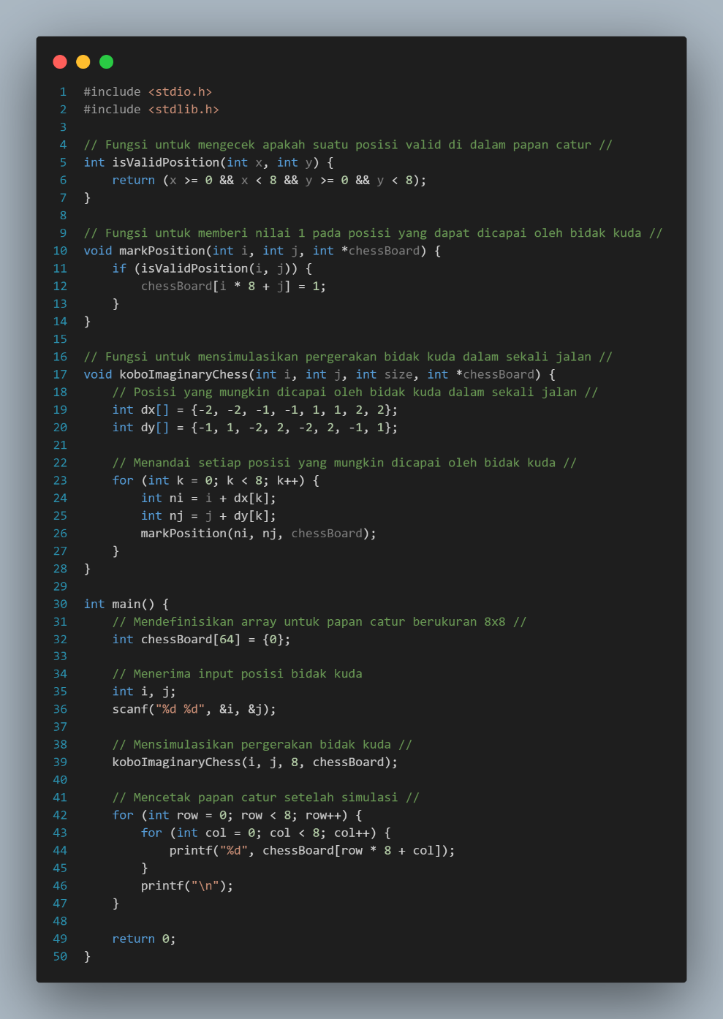

Gambar 3 code catur

**Penjelasan Kode :**

*1. isValidPosition(int x, int y): Fungsi ini digunakan untuk memeriksa apakah suatu posisi (x, y) valid di dalam papan catur berukuran 8x8. Posisi valid adalah jika x dan y berada di antara 0 dan 7 (inklusif).*

*2. markPosition(int i, int j, int *chessBoard): Fungsi ini memberi nilai 1 pada posisi yang dapat dicapai oleh bidak kuda dari posisi (i, j). Jika posisi tersebut valid, maka nilai pada array `chessBoard` pada indeks yang sesuai dengan posisi tersebut akan diubah menjadi 1.*

*3. koboImaginaryChess(int i, int j, int size, int *chessBoard): Fungsi ini mensimulasikan pergerakan bidak kuda dalam sekali jalan dari posisi (i, j) di papan catur berukuran 8x8. Fungsi ini menggunakan array `dx` dan `dy` untuk menentukan posisi yang mungkin dicapai oleh bidak kuda, kemudian memanggil fungsi `markPosition` untuk menandai setiap posisi yang dapat dicapai.*

*4. main(): Fungsi utama dari program ini. Pertama, program mendefinisikan array `chessBoard` yang merepresentasikan papan catur. Kemudian, program menerima input posisi bidak kuda dari pengguna. Setelah itu, program memanggil fungsi `koboImaginaryChess` untuk mensimulasikan pergerakan bidak kuda, dan mencetak papan catur setelah simulasi tersebut.*

**Output Program Catur :**

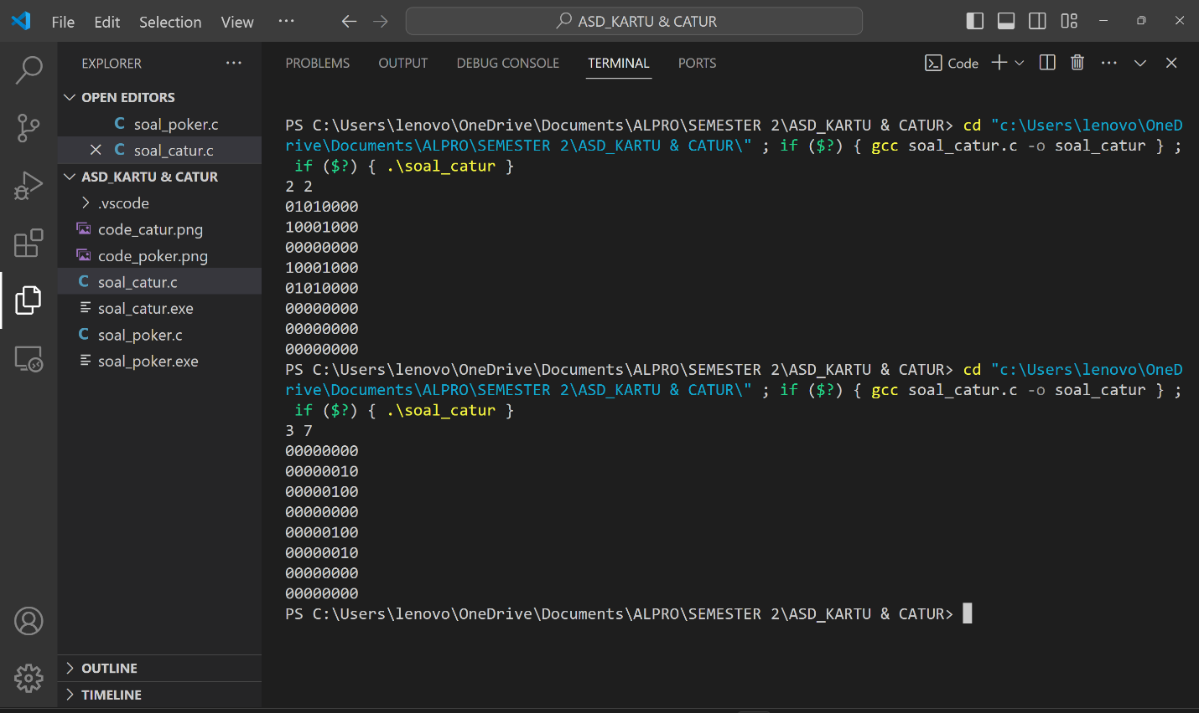

Gambar 4 output catur